**浙江政务服务APP**

**实时实人认证（人脸识别）接口**

浙江省大数据发展管理局

目 录

第一章 实时实人认证对接 2

1.1 简介 2

1.2 对接流程 3

第二章 实时实人认证接口 3

2.1 引入JSSDK2.0 3

2.2 实时实人认证（APP端JSSDK接口） 4

2.2.1 请求参数 4

2.2.2 返回参数 4

2.3 实时实人认证结果查询接口（服务端接口） 5

2.3.1 请求URL 5

2.3.2 请求参数 5

2.3.3 返回参数 6

第三章 使用场景介绍 6

3.1 案例一：通过人脸识别找回密码 6

3.2 案例二：办事环节中通过人脸认证确认本人身份（泰顺-社保健康认证） 9

第四章 对接联系方式 12

# 实时实人认证对接

## 简介

浙江政务服务APP提供统一的实时实人认证能力，实现业务应用在重要环节需要再次验证用户身份的需求。为业务应用在业务环节中提供非常方便地证明“我是我”的方法，既能保障用户身份真实性，又能提供极致的用户体验。实时实人认证以JSSDK API输出，支持应用服务快速接入。目前实时实人认证能力已在浙江政务服务APP的找回密码功能以及办事环节中应用，为浙江政务服务APP用户和接入应用服务提供更高标准的安全保障。

## 对接流程

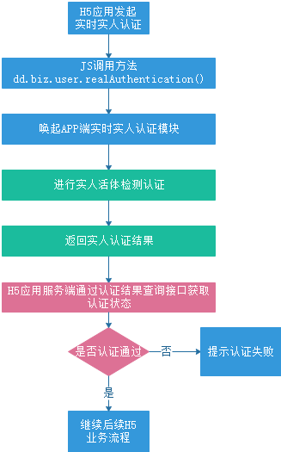

图1对接流程

# 实时实人认证接口

## 引入JSSDK2.0

请在页面引入js文件：

http://unibase.zjzwfw.gov.cn/DTHybirdEngine/DtDream/hybridapi.js或

https://unibase.zjzwfw.gov.cn/DTHybirdEngine/DtDream/hybridapi.js

|  |  |
| --- | --- |
| 1 | <script type="text/javascript" src="https://unibase.zjzwfw.gov.cn/DTHybirdEngine/DtDream/hybridapi.js"></script> |

## 实时实人认证（APP端JSSDK接口）

H5应用通过JS方法发起实人认证

|  |  |
| --- | --- |
| 1  2  3  4  5  6  7  8  9 | dd.biz.user.realAuthentication ({  appId: String, //应用ID  certNo: String, //身份证号，默认为当前登录账号的身份证号码  certName: String, //姓，默认为当前登录账号的名字  extraData: String, //业务数据  onSuccess : function() {  status: String, //认证标记  auditId: String //认证唯一标示，可通过后端查阅认证真伪  },  OnFail : function(err) {}  }) |

### 请求参数

| 参数 | 参数类型 | 说明 |
| --- | --- | --- |
| appId | String | 应用唯一标识 |
| extraData | String | 应用扩展数据（用以业务区分实人认证业务场景，业务方自定义，后端接口会返回） |
| certNo | String | 身份证号，默认为当前登录账号的身份证号码 |
| certName | String | 姓，默认为当前登录账号的名字 |

### 返回参数

| 参数 | 参数类型 | 说明 |
| --- | --- | --- |
| status | String | 结果，true为成功，false为失败，review为人工审核 |
| auditId | String | 结果唯一标示，可通过后端查阅认证真伪 |

## 实时实人认证结果查询接口（服务端接口）

查询实时实人认证结果

### 请求URL

POST /Authentication/getAduitResult

URL的host是正式环境 [https://unibase.zjzwfw.gov.cn:7006](https://unibase.zjzwfw.gov.cn:7006/)  
测试环境 [http://unibase.zjzwfw.gov.cn:5006](http://unibase.zjzwfw.gov.cn:5006/)

### 请求参数

* 参数列表

|  |  |
| --- | --- |
| 1  2  3  4  5  6 | {  "appId": "APPID",  "aduitId":　"ADUITID",  "sign": "SIGN",  "timeStamp": 1502676192000  } |

* 参数说明

| 参数 | 参数类型 | 是否必须 | 说明 |
| --- | --- | --- | --- |
| appId | String | 是 | 应用ID |
| aduitId | String | 是 | 审核ID，即移动端接口返回的auditId |
| sign | String | 是 | 请求验证，标识sign值是由其他传入参数按照进行SHA256+Base64编码加密后产生的请求验证标识（详细加密流程见样例）。 |
| timeStamp | String | 是 | 时间戳，用于生成sign |

### 返回参数

参数列表

|  |  |
| --- | --- |
| 1  2  3  4  5  6  7  8  9  10  11  12 | {  "data": {  "status": "STATUS"  "extraData": "EXTRADATA"  },  "success": true  }  或  {  "errorDetail": "应用id传入错误",  "success": false  } |

参数说明

| 参数 | 参数类型 | 说明 |
| --- | --- | --- |
| success | String | 请求成功标示，成功为true，失败为false |
| status | String | 结果，true为成功，false为失败，review为人工审核 |
| extraData | String | 应用扩展数据 |
| errorDetail | String | 错误信息详情 |

# 使用场景介绍

## 案例一：通过人脸识别找回密码

步骤一：选择人脸识别找回通道：

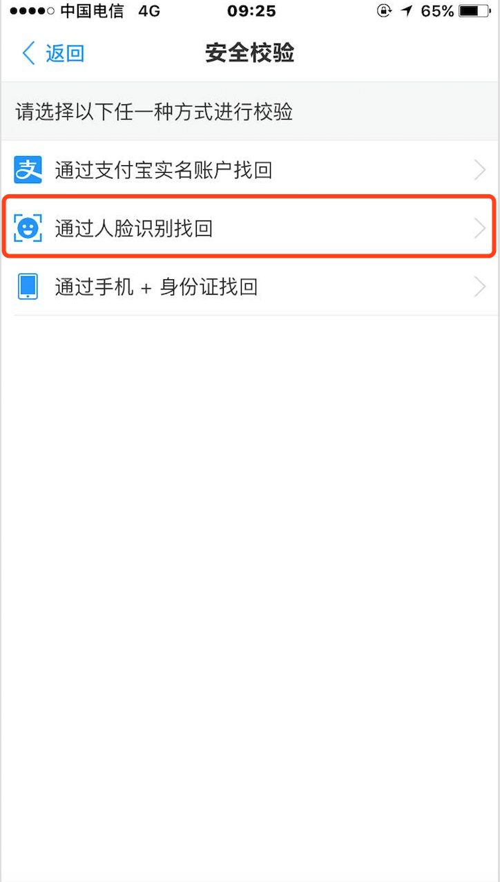

步骤二：确认脱敏信息（姓名和身份证）是否为本人，确认完毕并同意认证协议后进入下一步。

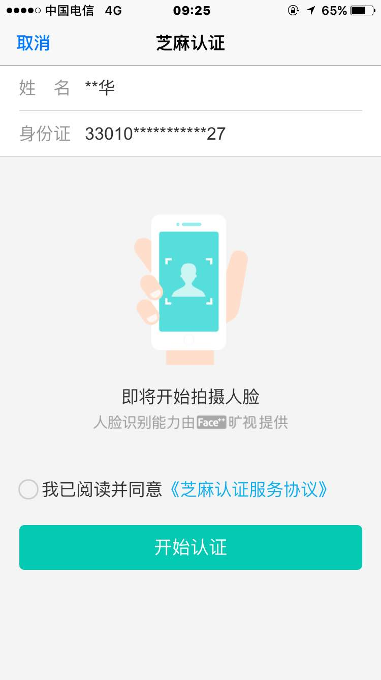

步骤三：唤起刷脸认证，进行活体检测，用户面对摄像头进行眨眼、张嘴等活体比对检测。

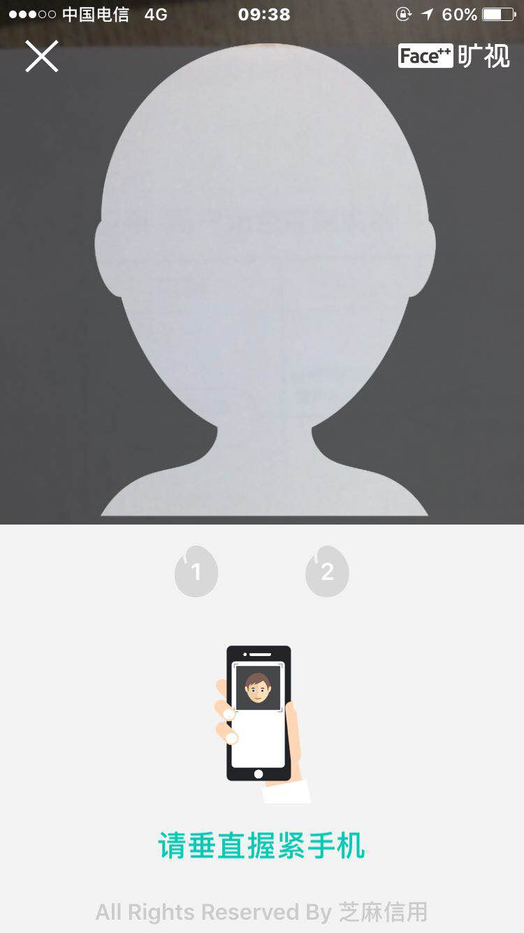

步骤四：返回认证结果，点击确定结束认证流程。

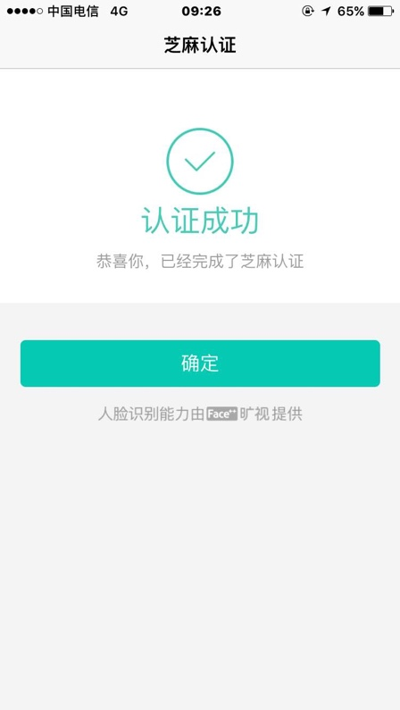

步骤五：认证通过后进入修改密码流程。

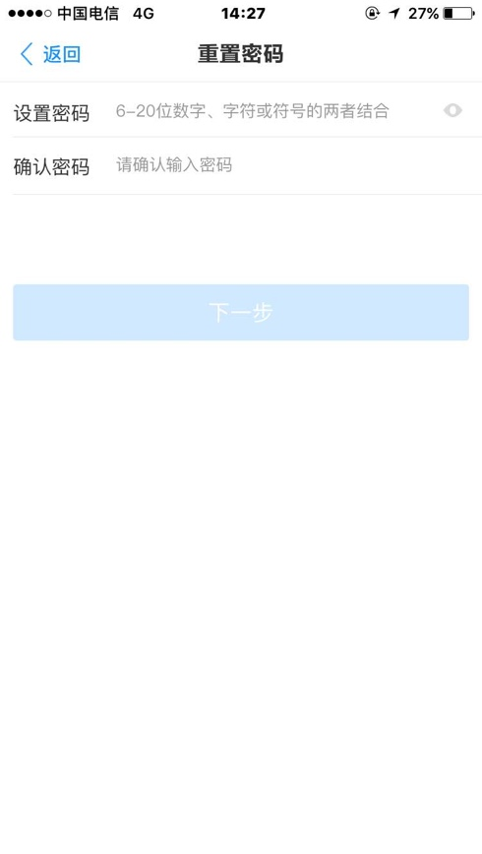

## 案例二：办事环节中通过人脸认证确认本人身份（泰顺-社保健康认证）

步骤一：从APP端点击访问该应用，并确认为本人认证进入认证流程。

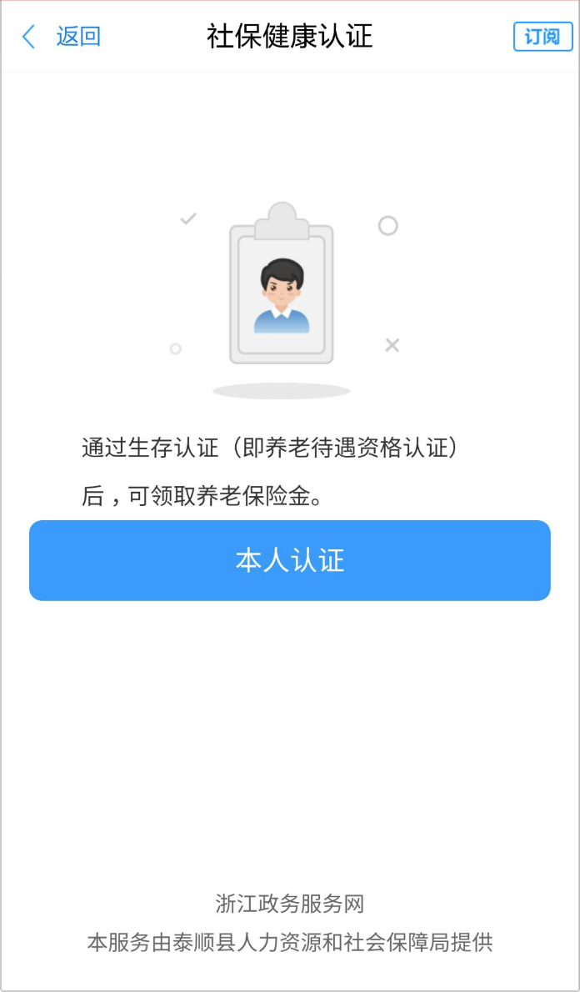

步骤二：确认脱敏信息（姓名和身份证）是否为本人，确认完毕进入下一步。

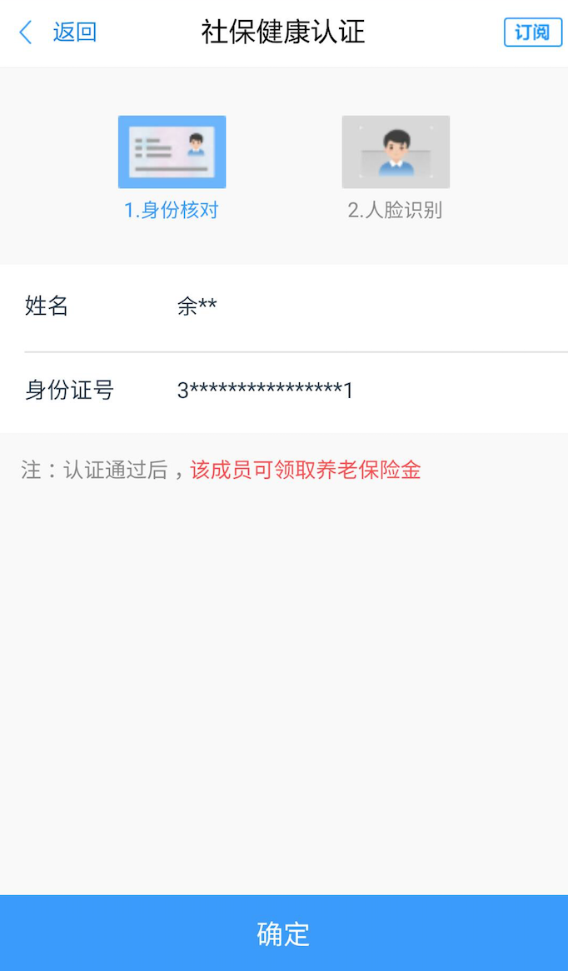

步骤三：唤起刷脸认证，进行活体检测，用户面对摄像头进行眨眼、张嘴等活体比对检测。

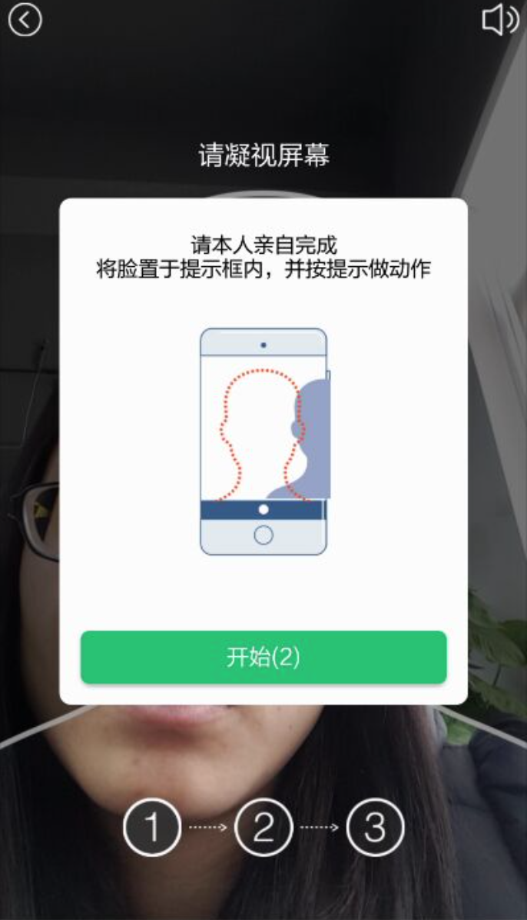

步骤四：返回认证结果，点击确定结束认证流程。

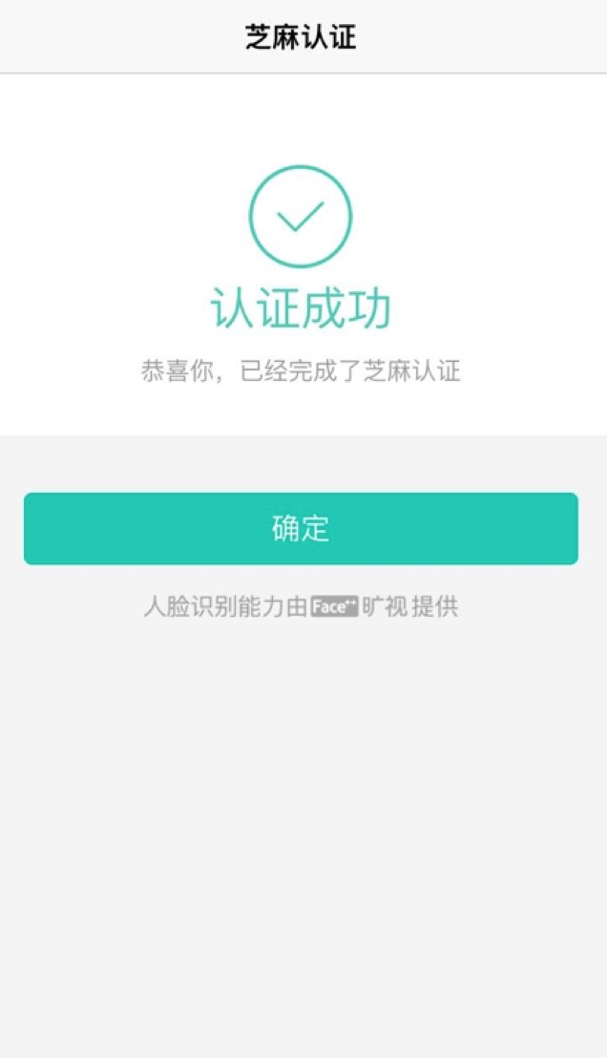

步骤五：认证通过继续访问该应用。

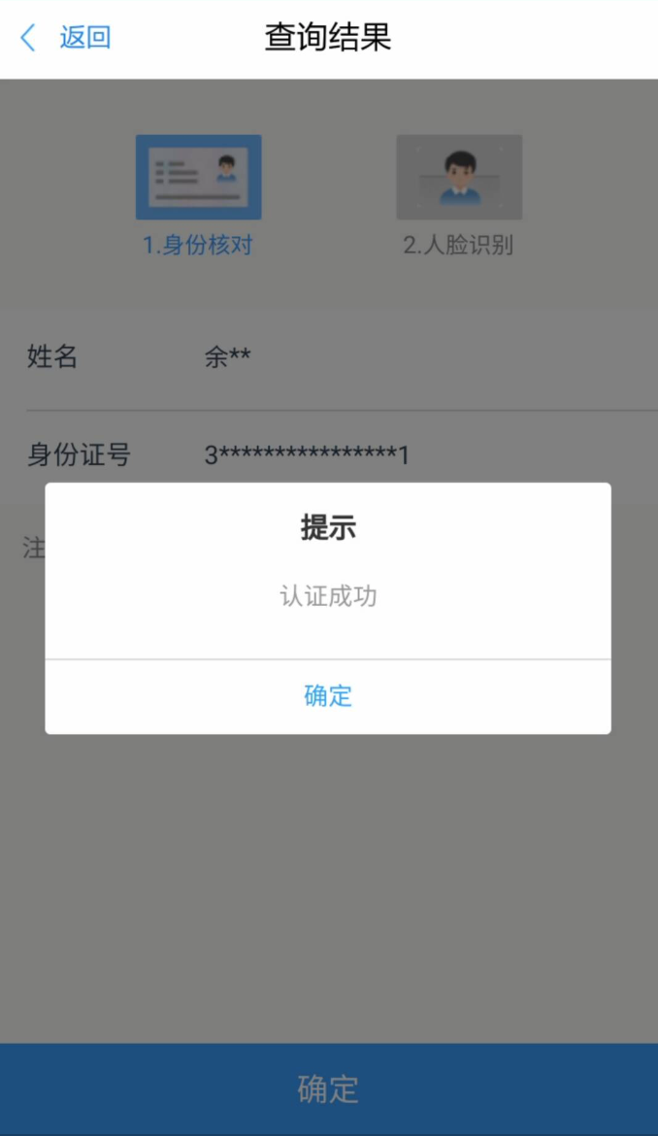

# 对接联系方式

对接联系人：阿里 灵东